FECHA DE EMISIÓN DEL INFORME | DÍA | 17 | MES | 01 | AÑO | 2022
PROCESO, PROCEDIMIENTO O ACTIVIDAD EVALUADA | Seguimiento al Plan Anticorrupción y de Atención al Ciudadano Tercer Cuatrimestre 2021
RESPONSABLE DEL PROCESO, PROCEDIMIENTO O ACTIVIDAD EVALUADA | Todas las Dependencias
OBJETIVO GENERAL | Verificar el cumplimiento de las acciones incluidas en el Plan Anticorrupción y de Atención al Ciudadano
ALCANCE | Tercer cuatrimestre de 2021
CRITERIOS | - Ley 190 de 1995 “Por la cual se dictan normas tendientes a preservar la moralidad en la Administración Pública y se fijan disposiciones con el fin de erradicar la corrupción administrativa”  - Ley 962 de 2005 “Por la cual se dictan disposiciones sobre racionalización de trámites y procedimientos administrativos de los organismos y entidades del Estado y de los particulares que ejercen funciones públicas o prestan servicios públicos”  - Ley 1474 de 2011 “Por la cual se dictan normas orientadas a fortalecer los mecanismos de prevención, investigación y sanción de actos de corrupción y la efectividad del control de la gestión pública”  - Ley 1712 de 2014 “Por medio de la cual se crea la Ley de Transparencia y del Derecho de Acceso a la Información Pública Nacional y se dictan otras disposiciones”  - Ley 1755 de 2015 “Por medio de la cual se regula el Derecho Fundamental de Petición y se sustituye un título del Código de Procedimiento Administrativo y de lo Contencioso Administrativo”  - Ley 1757 de 2015 “Por la cual se dictan disposiciones en materia de promoción y protección del derecho a la participación democrática”  - Decreto Ley 019 de 2012 “Por el cual se dictan normas para suprimir o reformar regulaciones, procedimientos y trámites innecesarios existentes en la Administración Pública”  - Decreto 103 de 2015 “Por el cual se reglamenta parcialmente la Ley 1712 de 2014 y se dictan otras disposiciones”  - Decreto 1081 de 2015 “Por medio del cual se expide el Decreto Reglamentario Único del Sector Presidencia de la República”  - Decreto 1083 de 2015 “Por medio del cual se expide el Decreto Único Reglamentario del Sector de Función Pública”  - Decreto 124 de 2016 “Por el cual se sustituye el Título IV de la Parte 1 del Libro 2 del Decreto 1081 de 2015, relativo al “Plan Anticorrupción y de Atención al Ciudadano””  - Decreto 648 de 2017 “Por el cual se modifica y adiciona el Decreto 1083 de 2015, Reglamentario Único del Sector de la Función Pública”  - Decreto 612 del 4 de abril de 2018 “Por el cual se fijan directrices para la integración de los planes institucionales y estratégicos al Plan de Acción por parte de las entidades del Estado.”  - Decreto 338 de 2019 “Por el cual se modifica el Decreto 1083 de 2015, Único Reglamentario del Sector de Función Pública, en lo relacionado con el Sistema de Control Interno y se crea la Red Anticorrupción”  - Resolución 159 del 24 de agosto de 2020 “Por la cual se definen los estándares y directrices para publicar la información señalada en la Ley 1712 del 2014 y se definen los requisitos materia de acceso a la información pública, accesibilidad web, seguridad digital, y datos abiertos”  - Cartilla DAFP “Estrategias para la Construcción del Plan Anticorrupción y de Atención al Ciudadano Versión 2”
PRUEBAS DE AUDITORÍA | Verificación documental alojados en las carpetas compartidas en Google Drive, registros sistemas de Información de la entidad y documentos e información registrada en la página Web de la entidad micrositio de transparencia y acceso a la información link: https://idpc.gov.co/transparencia-y-acceso-a-la-informacion-publica-ley-1712-del-6-de-marzo-de-2014
EQUIPO AUDITOR | Edith Janneth Abella Sánchez
FECHA DE EJECUCIÓN DE LA AUDITORÍA | Del 1 al 17 de enero 2022
INSUMOS | Los resultados, se fundamentan en la información solicitada a la Oficina Asesora de Planeación, a través del radicado 20221200000453 del 07/01/2022 y respondida con radicado 20222200000513 del 07/01/2022, para lo cual fueron verificados los documentos en la carpeta compartida de Google Drive y en lo publicado oficialmente en la página Web de la entidad botón de transparencia.
LIMITACIONES DE LA EVALUACIÓN Y/O SEGUIMIENTO | Ninguna

Conforme a lo establecido en la Ley 1474 de 2011 del Estatuto Anticorrupción, se debe elaborar anualmente una estrategia de lucha contra la corrupción y de atención al ciudadano, que contempla, entre otras cosas, el mapa de riesgos de corrupción en la respectiva entidad, las medidas concretas para mitigar esos riesgos, las estrategias anti trámites y los mecanismos para mejorar la atención al ciudadano.

Es responsabilidad de Control Interno efectuar tres (3) seguimientos al año, esto es, con corte al 30 de abril, 31 de agosto y 31 de diciembre, cuyo resultado debe ser publicado los primeros 10 días hábiles del mes siguiente, es decir, en mayo, septiembre y enero.

Atendiendo lo anterior, se presenta el resultado de la evaluación con corte al 31 de diciembre de 2021.

- RESULTADOS DE LA EVALUACIÓN Y/O SEGUIMIENTO

El PAAC cuenta con 48 acciones, por lo que se presenta a continuación el estado de acciones por componentes:

Tabla 1. Estado acciones por componentes y subcomponentes a 31 de diciembre 2021
No. | Componente | Subcomponentes | Acciones por Subcomponente | Acciones Cumplidas | Acciones Ejecutadas Parcialmente | Acciones incumplidas
1 | Gestión del Riesgo de Corrupción - Mapa de Riesgos de Corrupción | 1. Política de Administración de Riesgos de Corrupción | 1 | 1 | 0 | 0
 |  | 2. Construcción del mapa de Riesgos de Corrupción | 2 | 2 | 0 | 0
 |  | 3. Consulta y divulgación | 4 | 3 | 1 | 0
 |  | 4. Monitoreo o Revisión | 3 | 3 | 0 | 0
 |  | 5. Seguimiento | 1 | 1 | 0 | 0
2 | Racionalización de trámites | Otros procedimientos Administrativos de cara al usuario: racionalización administrativa. | 5 | 5 | 0 | 0
3 | Rendición de Cuentas | 1. Información de Calidad y en lenguaje comprensible | 2 | 2 | 0 | 0
 |  | 2. Diálogo de doble vía con la ciudadanía y sus organizaciones | 6 | 6 | 0 | 0
 |  | 3. Incentivos para motivar la cultura de la rendición y petición de cuentas | 2 | 2 | 0 | 0
 |  | 4. Evaluación y retroalimentación a la gestión Institucional | 2 | 2 | 0 | 0
4 | Servicio al Ciudadano | 1. Estructura Administrativa y Direccionamiento estratégico | 1 | 1 | 0 | 0
 |  | 2. Fortalecimiento de los canales de atención | 2 | 1 | 1 | 0
 |  | 3. Talento Humano | 2 | 1 | 1 | 0
 |  | 4. Normativo y Procedimental | 2 | 2 | 0 | 0
 |  | 5. Relacionamiento con el ciudadano | 1 | 1 | 0 | 0
5 | Transparencia y acceso a la información | 1. Lineamientos de transparencia activa | 3 | 1 | 2 | 0
 |  | 2. Lineamientos de transparencia pasiva | 1 | 1 | 0 | 0
 |  | 3. Elaboración de los instrumentos de Gestión de la información | 2 | 2 | 0 | 0
 |  | 4. Criterio diferencial de accesibilidad | 2 | 1 | 1 | 0
 |  | 5. Monitoreo de acceso a la información Pública | 1 | 1 | 0 | 0
6 | Iniciativas Adicionales | 1. Iniciativas Adicionales | 3 | 2 | 1 | 0
TOTAL |  |  | 48 | 41 | 7 | 0
Fuente: Análisis realizado por Control Interno

Gráfica No. 1 – Cumplimiento de acciones
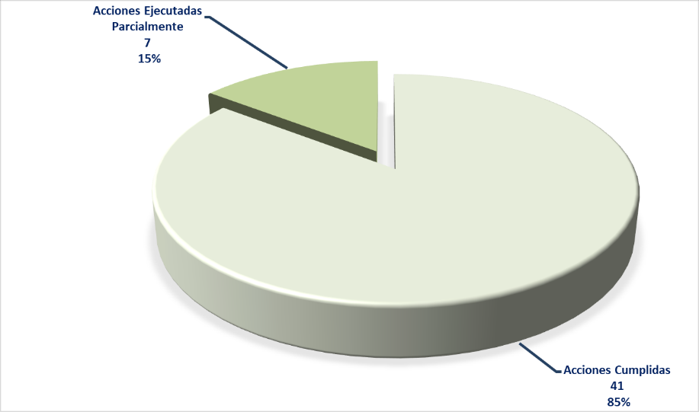
Fuente: Análisis realizado por Control Interno

De la tabla y la gráfica anterior, se concluye que cuarenta (41) acciones, que representan el 85% del Plan, fueron cumplidas y 7 acciones que corresponden al 15% presentaron deficiencia en su cumplimiento según el cronograma y lo establecido en el PAAC aprobado para la vigencia 2021.

De otra parte, se presenta a continuación el porcentaje de avance de cada uno de los componentes y subcomponentes del PAAC, así como del total consolidado.

Tabla 2. Porcentaje de avance por componente a 31 de diciembre 2021
No. | Componente | Subcomponentes | % de Avance por Subcomponente | % de Avance por componente
1 | Gestión del Riesgo de Corrupción - Mapa de Riesgos de Corrupción | 1. Política de Administración de Riesgos de Corrupción | 100% | 99%
 |  | 2. Construcción del mapa de Riesgos de Corrupción | 100%
 |  | 3. Consulta y divulgación | 97%
 |  | 4. Monitoreo o Revisión | 100%
 |  | 5. Seguimiento | 100%
2 | Racionalización de trámites | 1.Otros procedimientos administrativos de cara al usuario | 100% | 100%
3 | Rendición de Cuentas | 1. Información de Calidad y en lenguaje comprensible | 100% | 100%
 |  | 2. Diálogo de doble vía con la ciudadanía y sus organizaciones | 100%
 |  | 3. Incentivos para motivar la cultura de la rendición y petición de cuentas | 100%
 |  | 4. Evaluación y retroalimentación a la gestión Institucional | 100%
4 | Servicio al Ciudadano | 1. Estructura Administrativa y Direccionamiento estratégico | 100% | 90%
 |  | 2. Fortalecimiento de los canales de atención | 73%
 |  | 3. Talento Humano | 75%
 |  | 4. Normativo y Procedimental | 100%
 |  | 5. Relacionamiento con el ciudadano | 100%
5 | Transparencia y acceso a la información | 1. Lineamientos de transparencia activa | 87% | 95%
 |  | 2. Lineamientos de transparencia pasiva | 100%
 |  | 3. Elaboración de los instrumentos de Gestión de la información | 100%
 |  | 4. Criterio diferencial de accesibilidad | 88%
 |  | 5. Monitoreo de acceso a la información Pública | 100%
6 | Iniciativas Adicionales | 1. Iniciativas Adicionales | 87% | 87%
TOTAL |  |  |  | 95%
Fuente: Análisis realizado por Control Interno

El porcentaje total de cumplimiento del PAAC a 31 de diciembre 2021, fue del 95%, observando la ejecución por cada uno de los componentes así:

Gráfica No. 2 – Cumplimiento por componente
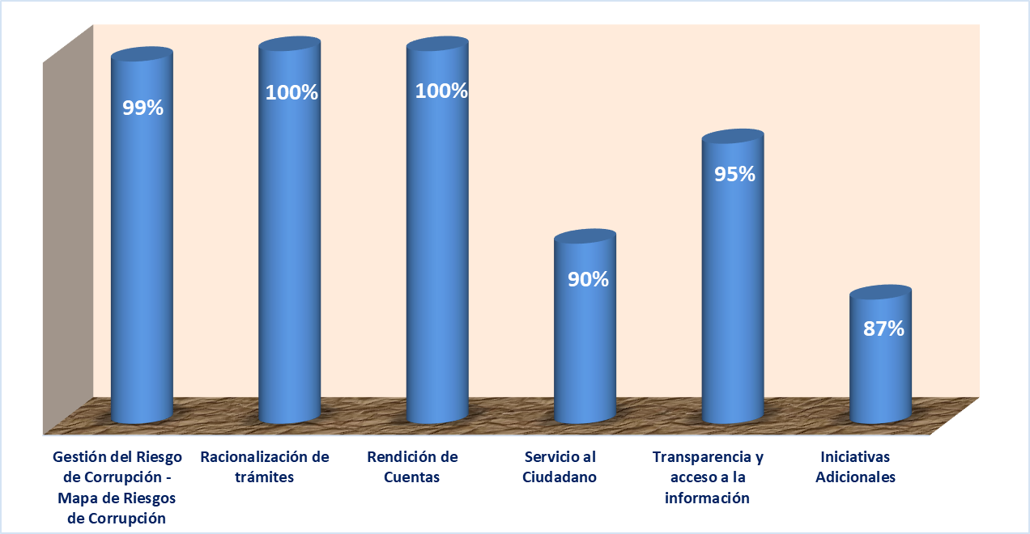
Fuente: Análisis realizado por Control Interno

- FORTALEZAS EVIDENCIADAS

- Disposición y buena actitud de los servidores de las dependencias para atender el seguimiento realizado por la Asesoría de Control

- Oportunidad y diligencia en la entrega de la información producto del monitoreo al PAAC, correspondiente al tercer cuatrimestre de la vigencia 2021, por parte de la segunda línea de defensa.

- OBSERVACIONES

- Componente 1. Gestión del Riesgo de Corrupción - Mapa de Riesgos de Corrupción

El componente 1 se cumplió en un 99% presentando debilidad en el Subcomponente 3 - Consulta y divulgación, numeral 1.3.2 “Ejecutar campaña de las herramientas de gestión”, toda vez que se evidenció soportes documentales de los procesos de socialización de resultados del seguimiento y monitoreo al POA, PAAC y planes de mejoramiento así como soportes de la socialización en el marco del comité directivo realizado el 11 de noviembre de 2021 y los soportes de la consolidación de los resultados del concurso evaluación de los atributos de monitoreo.

De la misma forma, se evidenció soportes de divulgación y socialización de los resultados a través de los informes de seguimiento a POA y en el marco de los comités directivos, no obstante, no se evidencia soporte de la actividad de premiación que fue formulada en el plan, con fundamento en lo anterior, esta actividad se cierra con el 89% de cumplimiento teniendo en cuenta que se ejecutaron y entregaron soportes de 8 de las 9 acciones formuladas.

- Componente 2. Racionalización de trámites

Se cumplió en un 100% con relación a los parámetros y tiempos establecidos inicialmente, toda vez que se logró la propuesta de fusión de la asesoría de fachada con la asesoría técnica especializada, puesto en funcionamiento en el siguiente link: https://aunclicdelpatrimonio.idpc.gov.co/en/asesoria-tecnica-personalizada

De otra parte, se optimizó durante la vigencia 2021, el programa “Adopta un Monumento” producto del cual se puso a disposición de la ciudadanía el canal “A un clic del patrimonio” para la gestión del servicio y se desplego la divulgación en los medios disponibles
https://aunclicdelpatrimonio.idpc.gov.co/en/adopta-un-monumento

El aplicativo a un clic del Patrimonio, tiene disponible y funcional el cargue de los documentos definidos para adelantar el servicio de adopta un monumento y la notificación electrónica.

- Componente 3. Rendición de Cuentas

Este componente cumplió en un 100% con relación a los parámetros y tiempos establecidos inicialmente, toda vez que se logró los objetivos propuestos relacionados con:

- Conformar el grupo líder de rendición de cuentas al interior del Instituto.
- Formular y aprobar el Plan Institucional de Participación Ciudadana.
- Se ejecutaron las actividades definidas en el PIPC, conducentes a garantizar la participación y control social de la ciudadanía en la misionalidad del IDPC.
- Se realizaron jornadas de sensibilización internas sobre la importancia de la participación ciudadana con enfoque diferencial, territorial
- Se llevó a cabo el evento de rendición de cuentas de la gestión institucional de la vigencia 2021, en el marco de la rendición de cuentas del sector cultura el cual fue realizado el 3 de diciembre en el auditorio de la biblioteca Virgilio Barco.
- Fueron atendidas y respondidas oficialmente las solicitudes de información realizada por la ciudadanía a partir del evento de rendición de cuentas.

- Componente 4. Servicio al Ciudadano

Este componente alcanzó el 90% de cumplimiento presentando debilidad en el Subcomponente 2 - Fortalecimiento de los canales de atención, numeral 4.2.1 – “Adecuación de espacio físico de la sede del Palomar de acuerdo con el plan de trabajo de ajustes razonables de accesibilidad aprobado por el IDPC”, ya que en el seguimiento del tercer cuatrimestre, se observó que el cronograma inicial de ejecución de la obra a cargo de Atención a la Ciudadanía estableció 15 actividades de las cuales a 31 de diciembre 2021 fueron ejecutadas 7 que corresponde al 47%, incumpliendo 8 relacionadas con:

- Escaleras y rampas: se realizarán las cotizaciones pertinentes frente al pasamanos y franjas táctiles de alerta en el inicio y fin del tramo
- Señalización: Se realizará cotización de los implementos requeridos para mejorar la señalización en la sede
- Se realizará un video en lenguaje de señas por parte de la Oficina de Transparencia y Atención a la ciudadanía, con el apoyo de la oficina de Comunicaciones y la oficina de Enfoque Diferencial
- Instalación de un televisor que proyecte la información que se va a plasmar en el o los videos en lenguaje de señas
- Plan de evacuación: Se implementarán rutas de evacuación debidamente señalizadas que contemplen las medidas necesarias para un usuario en silla de ruedas.
- Sillas: Se realizará cotización de sillas con las especificaciones solicitadas Adicionalmente, se tendrán en cuenta dos sillas de color para embarazadas y adultos mayores
- Sillas: Se implementarán en la sede las sillas adquiridas, reemplazando las ya existentes
- Puertas: Cambio de manija de baños

De otra parte, el Subcomponente 3. Talento Humano, numeral 4.3.2. “Implementar la estrategia de reconocimiento al mejor servidor de atención a la ciudadanía”, se observó que en los informes mensuales de la aplicación de encuesta de satisfacción de servicio a la ciudadanía fue incluido en el numeral IV. El reconocimiento al mejor servidor, no obstante, lo anterior faltan soportes del reconocimiento visible en las sedes de atención a la ciudadanía, en la intranet de la entidad, así como soporte de la entrega de los reconocimientos a las personas ganadoras, actividades que fueron incluidas en la “Estrategia de reconocimiento al mejor servidor de atención a la ciudadanía del Instituto Distrital de Patrimonio Cultural - Versión 2”, con base en lo anterior esta acción queda cumplida en un 50%.

- Componente 5. Transparencia y acceso a la información

Este componente alcanzó el 95% de cumplimiento presentando debilidad en el Subcomponente 1. Lineamientos de Transparencia Activa y Subcomponente 4. Criterio Diferencial de Accesibilidad:

- Numeral 5.1.1. Implementar el anexo 2 de la resolución Min TIC 1519 de 2020.

En la verificación realizada se observó que para la implementación de los criterios de accesibilidad del anexo 2, la entidad formuló un plan de trabajo de accesibilidad Web de la entidad, aprobado el 25 de agosto de 2021, en el cual se estableció que para dar cumplimiento a la estandarización de contenidos la entidad debía trabajar inicialmente en la implementación de 4 acciones así:

- Identificación de contenidos por temática
- Identificación de roles/cargos responsables
- Identificación de repositorios y fuentes documentales
- Sensibilización aplicación criterios de publicación.

Estos puntos se cumplieron para la Intranet de la entidad, pero No para la Página Web como lo establece la norma.

De otra parte, en el plan se formularon 10 acciones relacionadas con "Links e información a incluir en Top bar, header y/o footer", de las cuales se observa cumplimiento de 8 lo que representa el 80% quedando pendientes dos (2) relacionadas con:

- Términos y condiciones. Para el uso de todos sus sitios web, plataformas, aplicaciones, trámites y servicios, servicios de pasarela de pago, consulta de acceso a información pública, otros procedimientos administrativos, entre otros.
- Política de derechos de autor y/o autorización de uso sobre los contenidos.

Los links se encuentran creados en la página web, pero no está cargada la respectiva información para consulta de los usuarios.

Con fundamento en lo anterior esta acción queda con un avance promedio del 71%

- Numeral 5.1.2. Publicar y mantener actualizada la información de datos abiertos del IDPC en el portal de acuerdo con los criterios del anexo 4 de la resolución Min TIC 1519 de 2020

En la verificación realizada en el tercer cuatrimestre no se evidenciaron soportes documentales que den cuenta del avance de estas acciones, por lo anterior este subcomponente queda con el porcentaje de avance asignado en el segundo cuatrimestre de la vigencia 2021 que fue del 89,5%

- Numeral 5.4.2. Implementar los criterios de accesibilidad del anexo 1 de la resolución 1519 de 2020 de acuerdo con el plan de trabajo para tal fin

En la verificación realizada se observó que para la implementación de los criterios de accesibilidad del anexo 1 de la Resolución 1519 de 2020, la entidad formuló un plan de trabajo de accesibilidad Web de la entidad, aprobado el 25 de agosto de 2021, en el cual se establecieron 17 actividades de la cuales fueron cumplidas 13 lo que representa el 76% quedando pendientes 4 que corresponden al 24% del total del plan, relacionadas con:

- Textos tamaños 12 e imágenes ampliables al 200%
- Implementación del SiteMap del sitio web principal
- Contenedores como tablas y listas usados correctamente: solicitar una capacitación de este tema a gobiernodigital@mintic.gov.co para toda la entidad
- No audios automáticos y disminuir el uso de temporizadores o que se puedan detener en los casos en los que sea posible

Con fundamento en lo anterior esta acción queda con un avance promedio del 76%

- Componente 6. Iniciativas Adicionales

Este componente alcanzó el 87% de su cumplimiento presentado debilidad en el numeral 6.1.3 “Ejecutar el Plan de Gestión de la Integridad”, toda vez que, verificados los soportes de cumplimiento correspondientes a las 5 acciones establecidas en el Plan de Integridad formulado por la entidad para la vigencia 2021, se observó que dos (2) actividades denominadas "Divulgar el código de integridad" y "Seguimiento a la implementación de la Política de Conflictos de Intereses" no presentan soportes documentales que permitan establecer su cumplimiento, con base en lo anterior ésta acción queda con un 60% de cumplimiento.

- NO CONFORMIDADES DETECTADAS

Fueron ejecutadas parcialmente las actividades correspondientes a:

- Actividad 1.3.2 - Ejecutar campaña de las herramientas de gestión, evidenciando la gestión de riesgos – 89%
- Actividad 4.2.1 - Adecuación de espacios físico de la sede del Palomar de acuerdo con el plan de trabajo de ajustes razonables de accesibilidad aprobado por el IDPC 47%
- Actividad 4.3.2 - Implementar la estrategia de reconocimiento al mejor servidor de atención a la ciudadanía – 50%
- Actividad 5.1.1 - Implementar el anexo 2 de la resolución Min TIC 1519 de 2020 – 72%
- Actividad 5.1.2 - Publicar y mantener actualizada la información de datos abiertos del IDPC en el portal acuerdo con los criterios del anexo 4 de la resolución Min TIC 1519 de 2020, www.datosabiertos.bogota.gov.co. – 89,5%
- Actividad 5.4.2 - Implementar los criterios de accesibilidad del anexo 1 de la resolución 1519 de 2020 de acuerdo con el plan de trabajo para tal fin – 76%
- Actividad 6.1.3 - Ejecutar el Plan de Gestión de la Integridad – 60%

Lo anterior incumple lo establecido en la 3ª. Dimensión – Gestión con valores para el resultado, afectando la política de Fortalecimiento organizacional y simplificación de procesos y la 7ª. Dimensión- Control Interno afectando la política Asegurar la gestión del riesgo en la entidad.

- CONCLUSIÓN GENERAL
Como resultado del seguimiento practicado al Plan Anticorrupción y de Atención al Ciudadano (PAAC) del Instituto Distrital de Patrimonio Cultural – IDPC, correspondiente al tercer cuatrimestre de la vigencia 2021, se comprobó un cumplimiento total del 95%, derivado de verificar las evidencias correspondientes al cumplimiento de 41 actividades, lo que representa el 85% de las 48 establecidas para la vigencia de 2021, en el total de los componentes.
De otra parte, en el marco de la verificación se observó que 7 acciones que corresponden al 15%, fueron ejecutadas parcialmente.

El Plan Anticorrupción y de Atención al Ciudadano, al ser un instrumento de tipo preventivo para el control de la gestión de la entidad, se debe cumplir estrictamente y dentro de los términos establecidos, toda vez que, su incumplimiento puede acarrear sanciones de tipo disciplinario conforme lo contempla el artículo 81 de la Ley 1474 de 2011.

- RECOMENDACIONES

- Incluir las actividades que fueron ejecutadas parcialmente en la formulación del PAAC 2022
- Realizar seguimiento y monitoreo permanente al avance de las acciones formuladas en el PAAC con el propósito de detectar desviaciones de forma oportuna para la toma de decisiones y la implementación de acciones correctivas, que permita evitar incumplimientos que puede acarrear sanciones para la entidad.
- Realizar procesos de autoevaluación periódicamente, que permitan identificar acciones de mejora y realizar seguimiento a las mismas.
- Aportar documentos y/o soportes completos y de forma oportuna atendiendo los cronogramas establecidos por la entidad, que permitan en cada seguimiento establecer el cumplimiento de cada una de las acciones que son formuladas en el PAAC
- Revisar la pertinencia y operación de los controles implementados para la ejecución del PAAC, con el fin de evitar que se vuelva a materializar el riesgo de incumplimiento.
- Definir acciones que garanticen la operación de los controles con el fin de detectar desviaciones de forma oportuna y permitir el logro de los objetivos propuestos en el PAAC.
- Fortalecer el conocimiento de los lineamientos en la ejecución de las actividades formuladas en el PAAC a los responsables de su cumplimiento.

